

**دانشکده مهندسی برق**

**گزارش کار آزمایشگاه ماشین های الکتریکی 1**

**آزمایش شماره 4: بارداری موتور کمپوند اضافی**

**تهیه کننده و نویسنده:**

**رضا آدینه پور**

**استاد مربوطه:**

**جناب اقای مهندس حسینا**

**تاریخ تهیه و اراﺋﻪ:**

**خرداد ماه 1400**

**هدف آزمایش:** اضافه کردن تدرجی بار موتور و اندازه گیری و تحلیل رفتار سایر کمیت های موتور.

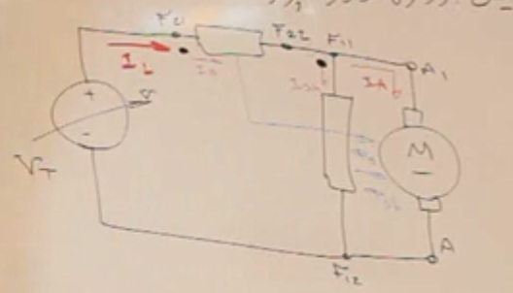

**نحوه انجام آزمایش:** مدار تحت آزمایش را مطابق با شکل زیر می بندیم:

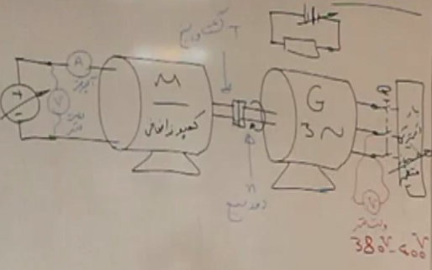

جدول زیر را تکیل می دهیم:

|  |  |  |  |  |
| --- | --- | --- | --- | --- |
| بار نامی موتور n | … | n1 | n0 | n |
| Tn |  |  |  | T=p1/W |
| ILn |  |  |  | IL |
|  |  |  |  | VT |
|  |  |  |  | Pin |
|  |  |  |  | Pout=T*2Pin/60 |
|  |  |  |  | Randeman=Pout/Pin |

سپس منحنی های زیر را رسم میکنیم:

1. منحنی مشخصه بارداری موتور(گشتاور سرعت) $←$ n=f(T)

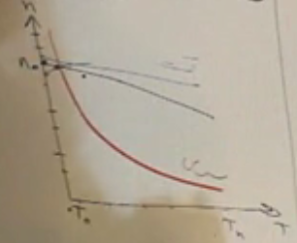

1. مشخصه راندمان گشتاور:

